雨漏り鑑定士認定試験

受験要領
雨漏り鑑定士認定試験実施要領

雨漏り鑑定士認定試験について
私ども、一般社団法人雨漏り鑑定士協会は、雨漏りによる建築物の被害をなくし、消費者の不安やストレスを解消し、そこから派生するトラブルを解決しあるいは未然に防ぐため、雨漏りの発生するメカニズムを職業能力資格の創設と認定を通じ、国内建設業界及び一般消費者へ広く知らしめることを目的としています。
現在の日本の住宅における雨漏りの問題は、経年劣化によって起こっているだけではなく、新築建物にも頻発しており、本来の“家”が持つ“雨露をしのぐ”という性能を有していない家が多く存在しています。
家は、建築士が設計し、施工管理技士が監理をし、各専門工種の技能士が創っているはずです。それなのに雨漏りする家が増え続けるのは、雨漏りさせないための専門知識はこれまでの一般的な資格では対応できていないということです。
雨漏り鑑定士認定試験は、適正な雨漏り鑑定の方法を身につけ、あるいは雨漏りトラブルを未然に防ぐ知識と技量を有するかを判定するものです。
試験は、建築工事およびリフォーム工事などに携わる人を対象として構成され、建物の基礎知識、雨漏り鑑定の実務、関連法規などから出題されます。
試験にチャレンジされるみなさまの知識や技量、経験が多くの消費者の生活を豊かにし、業界の発展に貢献することを切に願います。

受験資格
〇雨漏り鑑定士
どなたでも受験できますが、概ね次のような方を対象としています。
- 20歳以上の日本国籍を有する者で、建設業または不動産業での実務経験を3年以上有する者
- 建築士、宅地建物取引主任者の資格を有する者

試験日程

〇第12回雨漏り鑑定士認定試験
[試験日] 令和 6年 12 月 4 日（水曜日）
[試験場所] 〒812-0013 福岡市博多区博多駅東1-16-14 リファレンス駅東ビル7F
[受験申込受付期間] 令和6年 9月1日（月） ～ 11月19日 （火）
[合格発表] 令和6年12月20日頃を予定しております。
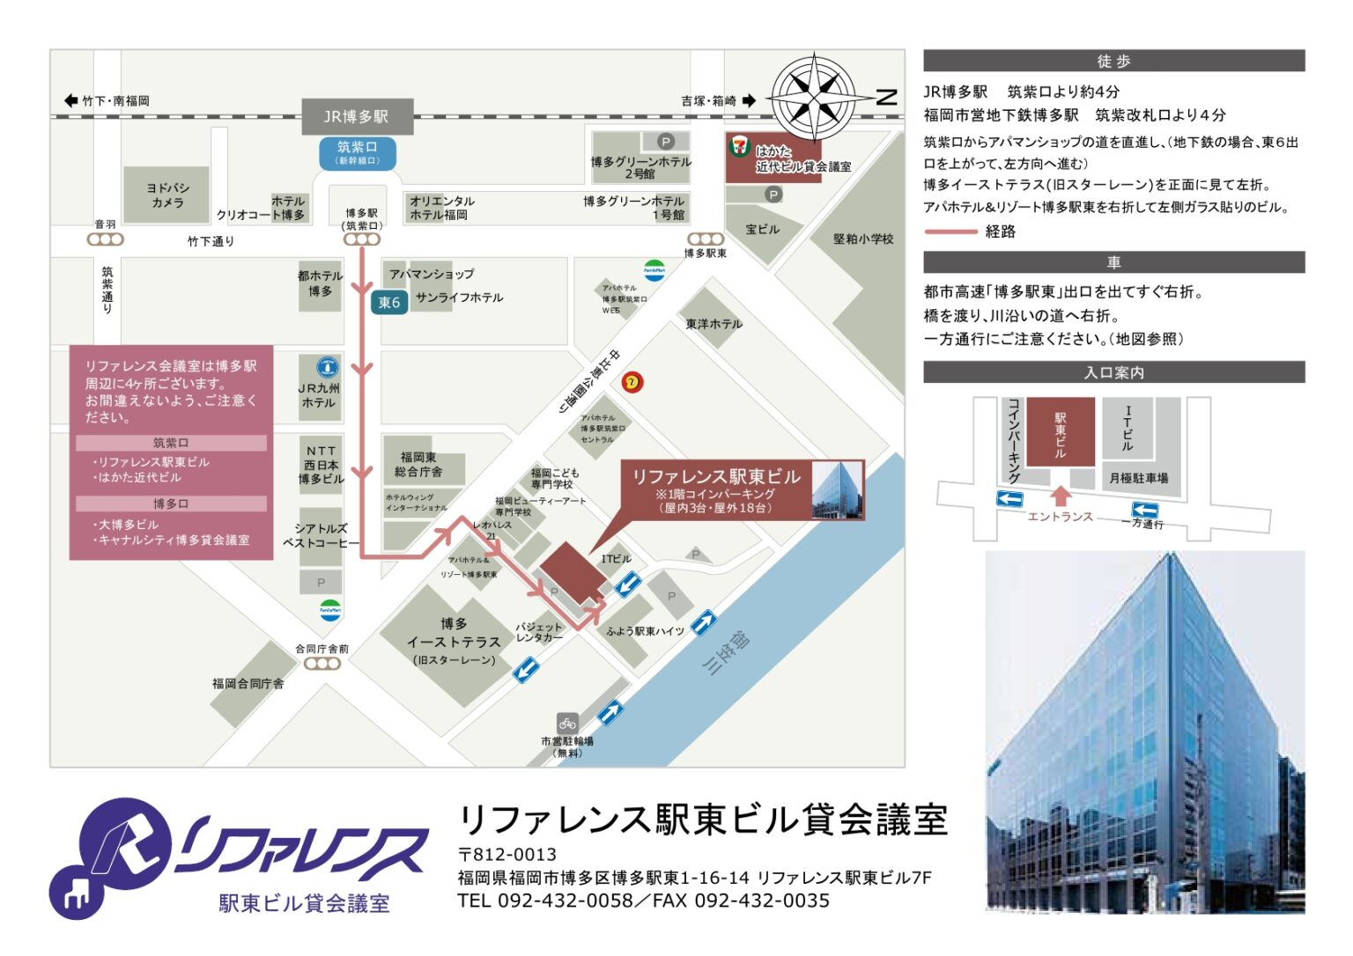

試験概要・合格基準
○受付開始 12:30より（5分前より会場しております）
○雨漏り鑑定士協会からのご挨拶 開始 12：45 ※途中、休憩をはさみます
○雨漏り鑑定士資格試験 対策講座 開始 13：00 終了 15：00（120分）※遅刻厳禁
〇雨漏り鑑定士認定試験 開始 15：30 終了 16：30（60分）
試験時間 60 分
出題形式 四肢択一方式と記述方式
出題数 50 問（各問題につき配点異なる）合格基準 70 点以上

新型コロナウイルス感染症対策について

〇試験会場における対策
- 運営スタッフは当日の検温と手洗い、うがい、手指の消毒等を徹底します。
- マスクは個人の判断で進めております。
- 試験会場受付に消毒液を設置します。
〇受験者の皆様へ
- 試験当日の朝に検温し、ご自身で体調の確認を行った上でご来場ください。
- 試験当日は、マスク等の着用は個人の判断にお任せします。
- 体調不良になった場合は、直ちにスタッフに申し出てください。
- 試験中、発熱や咳が激しい等の症状が見られる受験者には、受験のお断り、座席の移動等を指示することがあります。
- 手洗い、うがい、手指の消毒、ソーシャルディスタンスの確保等、各自での感染防止対策に十分留意してください。
- 試験室内の換気に伴い、室内に温度変化が生じる可能性があります。体温調節のできる服装で受験をしてください。
- 試験会場内では私語をお控えください。
- 感染が疑われ受験ができない場合、業務上受験手数料の返金などは行っておりませんが次回以降への振替は行っております、一度協会へお問い合わせください。
- 監督員の指示に従わない場合は受験できない場合がございます。
その他、各都道府県の新型コロナウイルス感染症対策については各都道府県のホームページをご参照ください。

お 申 込 方 法
受験申込書に必須事項を記入の上、各試験の申込期間内に
一般社団法人雨漏り鑑定士協会にメール添付お願いいたします。
[info@amamorikantei.com]
(1) 申込上の注意事項
・受験料を振り込みの上、受験申込書に受験料振込みの控え(コピー可)を貼り付けて一般社団法人雨漏り鑑定士協会までメール添付をしてください。
当日持参の場合：縦 45 ㎜横 35 ㎜のカラーの顔写真(パスポート申請用と同サイズ)に裏にお名前を記載頂き 1 枚ご持参ください。
事前に送る場合：JPGを事前にメール添付にてお送りください。
※縦1280px × 横720px以上でお願いいたします。
・お申込み後の内容変更は受験日時を十分ご確認の上、試験お申込書の添付と受験料金のお支払いのお手続きを行って下さいませ。
・お支払い頂いた試験料は業務の都合上返金行っておりませんが次回への振替は行っております。

(2) 受験票の送付
試験お申込書がご到着しましたら申し込みの締め切り後、試験当日にご持参いただく受験票と共に詳細な試験会場の案内、雨漏り鑑定士認定試験資料を試験の一週間前にメールにてお送りします。
※各回とも受験日の5日前までに受験票がメールで届かない場合は、雨漏り鑑定士協会までお問い合わせください。

(3) 振込先
[お申込み資料添付先アドレス] info@amamorikantei.com
[お振込先] 【他金融機関からのお振込みの場合】
ゆうちょ銀行 支店名 二〇八（読み 二ゼロハチ） 普通 2288185 シャ）アマモリカンテイシキョウカイ
【ゆうちょ通帳をお持ちの場合】
ゆうちょ銀行 記号 12010 普通 22881851

記入日 | 年 月 日
フリガナ
氏名
生年月日 | 明･大･昭･平 年 月 日（満 歳）
自宅住所 | 〒 ―  都道  府県
勤務先名
勤務先住所 | 〒 ―  都道  府県
連絡先 | □ 自宅 □勤務先 □携帯電話 □その他（ ）  ― ―
送付先 | □自宅 □勤務先 □その他（ ）
受験日 | 第 12 回  令和 6 年12月4日 | 会場 | □ 福岡
受験資格 | □ 建設業・不動産業での実務経験（ ）年  □ 建築士・宅地建物取引主任者の資格を保有
申し込み区分 | ご希望の区分にレ点をつけてください。  □再試験費用 10,000 円（税込）  □試験と参考資料と講座費用 35,000 円（税込）
振込名義 | □法人名で振り込みます［ ］  □個人名で振り込みます［ ］
雨漏り鑑定士認定試験 受験申込書（一般用）

振込み控え 貼付用紙
※ご記入後、メール添付くださいませ

・上記枠に振込みの控え（コピー可）を貼付下さい（別紙添付でも可能でございます）
・縦 45 ㎜横 35 ㎜のカラーの顔写真（パスポート申請用と同じサイズ）
1 枚 （写真の裏面に氏名を記入）を受講票とともに受験日にご持参くださいませ。
おすすめは事前の JPG でのメール添付で受理可能です。※画像は必ず必着でお願いします。

受験申込書とお写真とお振込みのわかる情報がメールで届き、受理が完了したということで
当日ご持参いただく受験票を（受験日の 7日前までに）メール添付させて頂きます。
お申し込み後は今しばらくお待ちくださいませ。

その他、資格試験にあたりご不明な点がございましたらお気軽に
お申し付け下さいませ。

よくあるご質問
- 出力できない場合は？
コンビニにてPDF出力サービス等がございます。またメール等でご返信にて「郵送希望」と記載頂きましたのち、郵送いたします。

- 受験票はどのように届くのですか？
初回に協会にお問合せ頂きましたメールアドレスへPDF形式でお届けいたします。PDF形式が閲覧できるメールアドレスをお知らせ下さいませ。
スマートフォン等で閲覧する場合は専用アプリケーションが必要です。お手数ですが、ご用意をお願いいたします。

  - スマートフォンを持っていないのですが…
FAX、郵送等でもお申し込みが可能です。その旨をメールにてお伝えくださいませ。ご対応いたします。

- 受験日までの流れを知りたいです。
- 「雨漏り鑑定士認定試験 受験申込書（一般用）」にご記入頂きます。
- 同時に受験料（35,000円）又は再受験料（10,000円）をお振込み下さい。
- 受験申込書（PDF）・写真（JPG、PNG形式）・振込明細書（JPG、PNG形式）を雨漏り鑑定士協会（info@amamorikantei.com）にお送り下さい。
（郵送・FAXも可能です）
- 開催2週間前から7日前までに受験票をPDFにてお送りいたします。
- 当日は受験票を印刷し、筆記用具と共にご持参ください。

［お問合せ先］

〒463-0098
愛知県名古屋市守山区川北町 315 2F
一般社団法人雨漏り鑑定士協会
info@amamorikantei.com
http://www.amamorikantei.com/

